«Безопасность детей в быту»
Уважаемые родители! Сегодня мы хотим поговорить о том, как обеспечить безопасность наших детей в повседневной жизни. Мы часто не задумываемся о том, что привычные для нас вещи могут стать причиной опасности для наших малышей.
1. Бытовая химия. Все мы пользуемся различными моющими средствами, но не забывайте, что они могут быть опасны для детей. Всегда храните бытовую химию в недоступном для детей месте. Не забывайте, что даже безобидные на первый взгляд средства для мытья посуды могут вызвать отравление у ребенка. 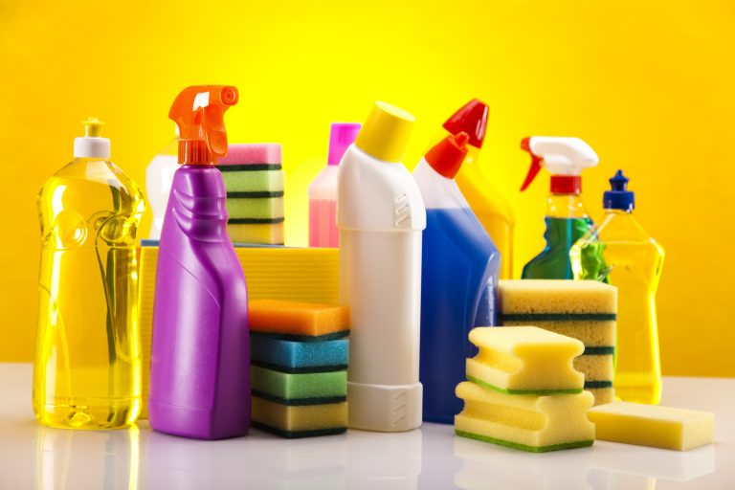
2. Лекарства. Хранить лекарства нужно в местах, куда дети не смогут добраться. Если ребенок случайно выпил лекарство или бытовую химию, немедленно обратитесь к врачу.
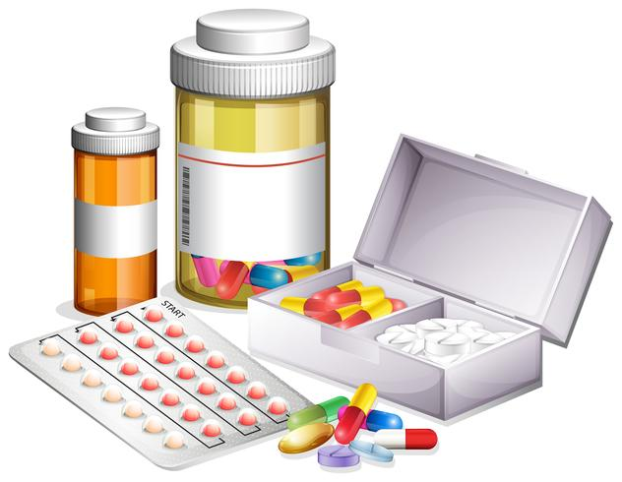
3. Электричество. Электрические приборы могут стать источником опасности. Не оставляйте детей без присмотра рядом с работающими электроприборами. Следите за тем, чтобы дети не играли с проводами и не пытались вставить что-то в розетку.
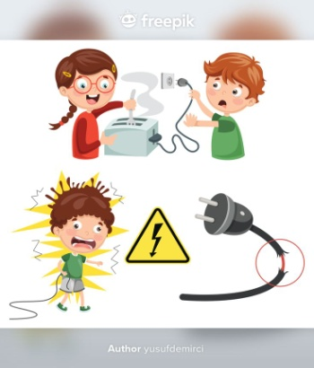
4. Окна. Никогда не оставляйте детей одних в комнате с открытыми окнами. Это может привести к трагическим последствиям. Закрывайте окна на ключ или ставьте специальные замки. 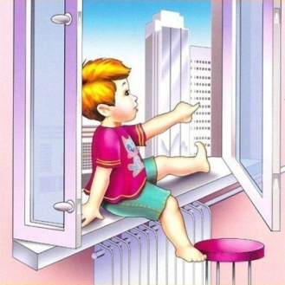
5. Острые предметы.
Острые предметы, такие как ножи, ножницы и другие, должны храниться в недоступных для детей местах. Не давайте детям играть с острыми предметами.
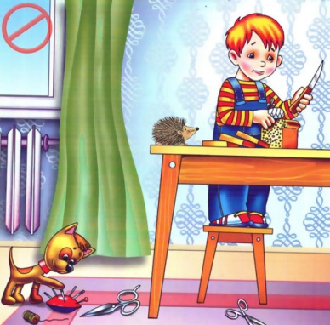
6. Газ. Обязательно научите детей правилам безопасности при использовании газовых приборов. Не допускайте детей к включению и выключению газовых плит.
7. Вода. Следите за тем, чтобы дети не оставались без присмотра около воды. Не разрешайте детям играть в воде без вашего присмотра.
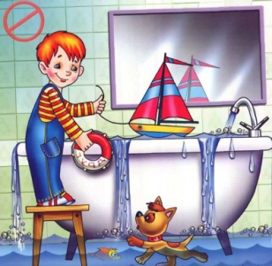
8. Домашние животные. Учите детей осторожному обращению с домашними животными. Расскажите им о том, что животные могут быть опасными. 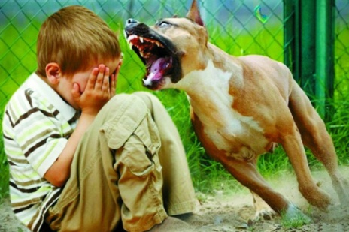
9. Безопасность на улице. Обучите детей правилам поведения на улице. Расскажите им, как вести себя с незнакомыми людьми и как избегать опасных ситуаций. 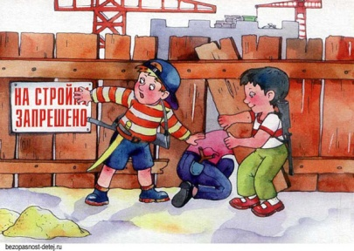
Помните, что безопасность наших детей – это наша ответственность. Следуйте этим простым советам, и вы сможете уберечь своих малышей от многих опасностей.

